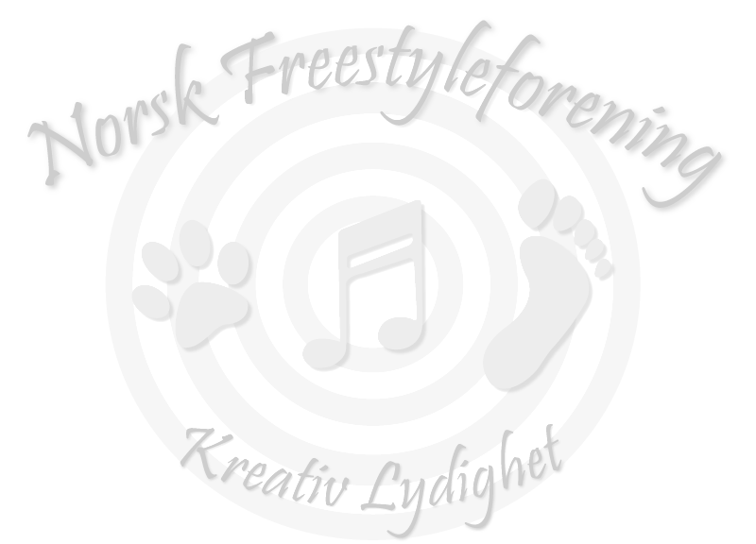
Norsk Freestyleforening inviterer til
Offisielt stevne i kreativ lydighet
Søndag 18. mars i Drammen

Sted: Drammen Hundepark (like ved Drammen Travbane)
Klasser: Alle klasser i Freestyle og Heelwork to Music, samt 6+ og rekruttklasse
Startavgift: Start i FS eller HTM: kr 200,-. Ved start i begge grener kr.300,-.
Start i 6+: kr 150,-
Start i rekruttklasse: kr 50,-
Banen: Stevnet er innendørs i oppvarmet hall. Underlaget er kunstgress. Størrelsen på banen blir ca 20 x 20 m
Dommere: Anja M. Schüller, Anniken Jensen
(med forbehold om endringer)
Påmelding er bindende og gjøres på e-post til freestyleforening@klubb.nkk.no
Betaling gjøres til Norsk Freestyleforening, kontonr.: 6011 06 95791 (husk å skrive navn på
giroen og merk med ”Konkurranse 18. mars.”)

Påmeldings- og betalingsfrist: 26. februar
Ved for sen betaling tilkommer en avgift på 50 %.

Husk å oppgi følgende informasjon ved påmelding:
- Førers navn, adresse, tlf.nr., e-post
- Hundens navn, rase, alder, kjønn, registreringsnummer
- I hvilken klasse du melder deg på
- Hvilken klubb du starter for
- Musikk: artist, tittel og lengde. Om du vil at musikken skal tones ned/stoppes før sangen er ferdigspilt må du oppgi eksakt ved hvilken tid
(om musikkvalg og -lengde ikke er ferdig bestemt ved påmelding kan du melde i fra om dette ved et senere tidspunkt).

Deltagerbekreftelse (pm) sendes ut ca 1-2 uker før konkurransen.

Spørsmål kan rettes til Ellen Christensen på e-post: ell-chr@online.no eller tlf: 916 17 518

VELKOMMEN PÅ STEVNE! ☺

